**СОЗДАНИЕ БАЗ ДАННЫХ (БД) В MICROSOFT SQL SERVER**

*Цель работы –* с помощью операторов языкаTransact SQLнаучиться создавать базы данных и совокупность связанных таблиц, принадлежащих указанной базе данных.

В качестве примера базы данных, которая будет создана программно с помощью операторов языка Transact SQL, выберем БД «Книжное дело» (рис. 1.1). Структура таблиц данной БД представлена в табл. 1.1-1.5.

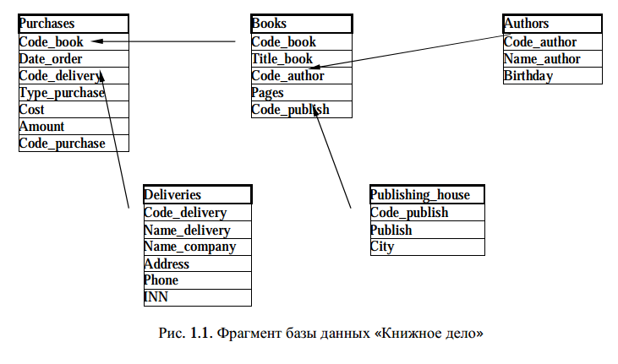

Таблица 1.1

Покупки (название таблицы Purchases)

|  |  |  |  |  |  |
| --- | --- | --- | --- | --- | --- |
| Название поля |  | Тип поля | Описание поля |  |  |
| Code_book |  | Int | Код закупаемой книги |  |  |
| Date_order |  | DateTime | Дата заказа книги |  |  |
| Code_delivery |  | Int | Код поставщика |  |  |
| Type_purchase |  | Bit | Тип закупки (опт/ розница) |  |  |
| Cost |  | Money | Стоимость единицы товара |  |  |
| Amount |  | Int | Количество экземпляров |  |  |
| Code_purchase |  | Int | Код покупки |  |  |
|  |  |  | Таблица 1.2 | |  |
|  | Справочник книг (название таблицы Books) | | | |  |
|  |  |  |  |  |  |
| Название поля |  | Тип поля | Описание поля |  |
| Code_book |  | Int | Код книги |  |  |
| Title_book |  | Char | Название книги |  |  |
| Code_author |  | Int | Код автора |  |  |
| Pages |  | Int | Количество страниц |  |  |
| Code_publish |  | Int | Код издательства |  |  |
|  |  |  | Таблица 1.3 | |  |
| Справочник авторов (название таблицы Authors) | | | | |  |
|  |  |  |  |  |  |
| Название поля |  | Тип поля | Описание поля |  |
| Code_author |  | Int | Код автора |  |  |
| Name_author |  | Char | Фамилия, имя, отчество автора |  |  |
| Birthday |  | DateTime | Дата рождения |  |  |

Таблица 1.4

Справочник поставщиков (название таблицы Deliveries)

|  |  |  |
| --- | --- | --- |
| Название поля | Тип поля | Описание поля |
| Code_delivery | Int | Код поставщика |
| Name_delivery | Char | Фамилия, и., о. ответственного лица |
| Name_company | Char | Название компании-поставщика |
| Address | Char | Юридический адрес |
| Phone | Numeric | Телефон контактный |
| INN | Char | ИНН |

Таблица 1.5

Справочник издательств (название таблицы Publishing_house)

|  |  |  |
| --- | --- | --- |
| Название поля | Тип поля | Описание поля |
| Code_publish | Int | Код издательства |
| Publish | Char | Издательство |
| City | Char | Город |

Создать новую базу данных с названием DB_Books с помощью команды:

CREATE DATABASE DB_BOOKS

Создать в ней перечисленные таблицы либо с помощью мастера таблиц, либо с помощью следующих команд:

use DB_BOOKS

CREATE TABLE Authors(Code_author INT PRIMARY KEY, name_author CHAR(30), Birthday DATETIME)

CREATE TABLE Publishing_house(Code_publish INT PRIMARY KEY, Publish CHAR(30), City CHAR(20))

CREATE TABLE Books(Code_book INT PRIMARY KEY, Title_book CHAR(40), Code_author INT FOREIGN KEY REFERENCES Au-thors(Code_author), Pages INT, Code_publish INT FOREIGN KEY REFERENCES Publishing_house(Code_publish))

CREATE TABLE Deliveries(Code_delivery INT PRIMARY KEY, Name_delivery CHAR(30), Name_company CHAR(20), Address VARCHAR(100), Phone BIGINT, INN CHAR(13))

CREATE TABLE Purchases(Code_purchase INT PRIMARY KEY, Code_book INT FOREIGN KEY REFERENCES Books(Code_book), Date_orderSMALLDATETIME, Code_delivery INT FOREIGN KEY

REFERENCES Deliveries(Code_delivery), Type_purchase BIT, Cost FLOAT, Amount INT)

В разделе диаграмм создать новую диаграмму, в которую добавить из списка пять наших таблиц, проверить связи между таблицами.

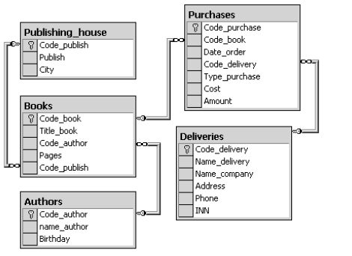

Заполните таблицы данными.

**Сортировка**

1. Выбрать все сведения о книгах из таблицы Books и отсортировать результат по коду книги (поле Code_book).
2. Выбрать из таблицы Books коды книг, названия и количество страниц (поля Code_book, Title_book и Pages), отсортировать результат по названиям книг (поле Title_book по возрастанию) и по полю Pages (по убыванию).
3. Выбрать из таблицы Deliveries список поставщиков (поля Name_delivery, Phone и INN), отсортировать результат по полю INN (по убыванию).

**Изменение порядка следования полей**

1. Выбрать все поля из таблицы Deliveries таким образом, чтобы в результате порядок столбцов был следующим: Name_delivery, INN, Phone, Address, Code_delivery.
2. Выбрать все поля из таблицы Publishing_house таким образом, чтобы в результате порядок столбцов был следующим: Publish, City, Code_publish.

**Выбор некоторых полей из двух таблиц**

1. Выбрать из таблицы Books названия книг и количество страниц (поля Title_book и Pages), а из таблицы Authors выбрать имя соответствующего автора книги (поле Name_ author).
2. Выбрать из таблицы Books названия книг и количество страниц (поля Title_book и Pages), а из таблицы Deliveries выбрать имя соответствующего поставщика книги (поле Name_delivery).
3. Выбрать из таблицы Books названия книг и количество страниц

(поля Title_book и Pages), а из таблицы Publishing_house выбрать название соответствующего издательства и места издания (поля Publish и City).

**Условие неточного совпадения**

1. Выбрать из справочника поставщиков (таблица Deliveries) названия компаний, телефоны и ИНН (поля Name_company, Phone и INN), у которых название компании (поле Name_company) начинается с ‘ОАО’.
2. Выбрать из таблицы Books названия книг и количество страниц (поля Title_book и Pages), а из таблицы Authors выбрать имя соответствующего автора книг (поле Name_ author), у которых название книги начинается со слова ‘Мемуары’.
3. Выбрать из таблицы Authors фамилии, имена, отчества авторов (поле Name_ author), значения которых начинаются с ‘Иванов’.

**Точное несовпадение значений одного из полей**

1. Вывести список названий издательств (поле Publish) из таблицы Publishing_house, которые не находятся в городе ‘Москва’ (условие по по-

лю City).

1. Вывести список названий книг (поле Title_book) из таблицы Books, которые выпущены любыми издательствами, кроме издательства ‘Питер-

Софт’ (поле Publish из таблицы Publishing_house).

**Выбор записей по диапазону значений (Between)**

1. Вывести фамилии, имена, отчества авторов (поле Name_author) из таблицы Authors, у которых дата рождения (поле Birthday) находится в диапазоне 01.01.1840 – 01.06.1860.
   1. Вывести список названий книг (поле Title_book из таблицы Books)

* количество экземпляров (поле Amount из таблицы Purchases), которые были закуплены в период с 12.03.2003 по 15.06.2003 (условие по полю

Date_order из таблицы Purchases).

* 1. Вывести список названий книг (поле Title_book) и количество страниц (поле Pages) из таблицы Books, у которых объем в страницах укладывается в диапазон 200 – 300 (условие по полю Pages).
  2. Вывести список фамилий, имен, отчеств авторов (поле Name_author) из таблицы Authors, у которых фамилия начинается на одну из букв диапазона ‘В’ – ‘Г’ (условие по полю Name_author).

**Выбор записей по диапазону значений (In)**

* 1. Вывести список названий книг (поле Title_book из таблицы Books)

и количество (поле Amount из таблицы Purchases), которые были поставлены поставщиками с кодами 3, 7, 9, 11 (условие по полю Code_delivery из таблицы Purchases).

* 1. Вывести список названий книг (поле Title_book) из таблицы Books, которые выпущены следующими издательствами: ‘Питер-Софт’, ‘Альфа’, ‘Наука ’ (условие по полю Publish из таблицы Publishing_house).
  2. Вывести список названий книг (поле Title_book) из таблицы Books, которые написаны следующими авторами: ‘Толстой Л.Н.’, ‘Достоевский Ф.М.’, ‘Пушкин А.С.’ (условие по полю Name_author из таблицы Authors).

**Выбор записей с использованием Like**

1. Вывести список авторов (поле Name_author) из таблицы Authors, которые начинаются на букву ‘К’.
2. Вывести названия издательств (поле Publish) из таблицы Publishing_house, которые содержат в названии сочетание ‘софт’.
3. Выбрать названия компаний (поле Name_company) из таблицы Deliveries, у которых значение оканчивается на ‘ский’.

**Выбор записей по нескольким условиям**

* 1. Выбрать коды поставщиков (поле Code_delivery), даты заказов (поле Date_order) и названия книг (поле Title_book), если количество книг (поле Amount) в заказе больше 100 или цена (поле Cost) за книгу находится
* диапазоне от 200 до 500.
  1. Выбрать коды авторов (поле Code_author), имена авторов (поле Name_author), названия соответствующих книг (поле Title_book), если код издательства (поле Code_Publish) находится в диапазоне от 10 до 25 и количество страниц (поле Pages) в книге больше 120.
  2. Вывести список издательств (поле Publish) из таблицы Publish-ing_house, в которых выпущены книги, названия которых (поле Title_book) начинаются со слова ‘Труды’ и город издания (поле City) – ‘Новосибирск’.

**Многотабличные запросы (выборка из двух таблиц, выборка из трех таблиц с использованием JOIN)**

* 1. Вывести список названий компаний-поставщиков (поле Name_company) и названия книг (поле Title_book), которые они поставили
* период с 01.01.2002 по 31.12.2003 (условие по полю Date_order).
  1. Вывести список авторов (поле Name_author), книги которых были выпущены в издательстве ‘Мир’ (условие по полю Publish).
  2. Вывести список поставщиков (поле Name_company), которые поставляют книги издательства ‘Питер’ (условие по полю Publish).
  3. Вывести список авторов (поле Name_author) и названия книг (поле Title_book), которые были поставлены поставщиком ‘ОАО Книготорг’ (ус

ловие по полю Name_company).

**Вычисления**

1. Вывести суммарную стоимость партии одноименных книг (исполь-зовать поля Amount и Cost) и название книги (поле Title_book) в каждой поставке.
2. Вывести стоимость одной печатной страницы каждой книги (использовать поля Cost и Pages) и названия соответствующих книг (поле

Title_book).

1. Вывести количество лет с момента рождения авторов (использовать поле Birthday) и имена соответствующих авторов (поле Name_author).

**Вычисление итоговых значений с использованием агрегатных функций**

1. Вывести общую сумму поставок книг (использовать поле Cost), выполненных ‘ЗАО Оптторг’ (условие по полю Name_company).
2. Вывести общее количество всех поставок (использовать любое по-ле из таблицы Purchases), выполненных в период с 01.01.2003 по

01.02.2003 (условие по полю Date_order).

1. Вывести среднюю стоимость (использовать поле Cost) и среднее количество экземпляров книг (использовать поле Amount) в одной поставке, где автором книги является ‘Акунин’ (условие по полю Name_author).
2. Вывести все сведения о поставке (все поля таблицы Purchases), а также название книги (поле Title_book) с минимальной общей стоимостью (использовать поля Cost и Amount).
3. Вывести все сведения о поставке (все поля таблицы Purchases), а также название книги (поле Title_book) с максимальной общей стоимостью (использовать поля Cost и Amount).

**Изменение наименований полей**

1. Вывести название книги (поле Title_book), суммарную стоимость партии одноименных книг (использовать поля Amount и Cost), поместив в результат в поле с названием Itogo, в поставках за период с 01.01.2002 по

01.06.2002 (условие по полю Date_order).

1. Вывести стоимость одной печатной страницы каждой книги (использовать поля Cost и Pages), поместив результат в поле с названием One_page, и названия соответствующих книг (поле Title_book).
2. Вывести общую сумму поставок книг (использовать поле Cost) и поместить результат в поле с названием Sum_cost, выполненных ‘ОАО Луч ’ (условие по полю Name_company).

**Оператор обработки данных Update**

1. Изменить в таблице Books содержимое поля Pages на 300, если код автора (поле Code_author) =56 и название книги (поле Title_book) =’Мемуары’.
2. Изменить в таблице Deliveries содержимое поля Address на ‘нет сведений’, если значение поля является пустым.
3. Увеличить в таблице Purchases цену (поле Cost) на 20 процентов, если заказы были оформлены в течение последнего месяца (условие по по-

лю Date_order).

**Оператор обработки данных Insert**

1. Добавить в таблицу Purchases новую запись, причем так, чтобы код покупки (поле Code_purchase) был автоматически увеличен на единицу, а в тип закупки (поле Type_purchase) внести значение ‘опт’.
2. Добавить в таблицу Books новую запись, причем вместо ключевого поля поставить код (поле Code_book), автоматически увеличенный на единицу от максимального кода в таблице, вместо названия книги (поле Ti-tle_book) написать ‘Наука. Техника. Инновации’.
3. Добавить в таблицу Publish_house новую запись, причем вместо ключевого поля поставить код (поле Code_publish), автоматически увеличенный на единицу от максимального кода в таблице, вместо названия города – ‘Москва’ (поле City), вместо издательства – ‘Наука’ (поле Publish).

**Оператор обработки данных Delete**

1. Удалить из таблицы Purchases все записи, у которых количество книг в заказе (поле Amount) = 0.
2. Удалить из таблицы Authors все записи, у которых нет имени авто

ра в поле Name_Author.

1. Удалить из таблицы Deliveries все записи, у которых не указан ИНН (поле INN пустое).